“2021年自治区党委管理干部政治理论水平测试”管理员操作手册
1、管理员登录进入新疆干部网络学院网址（www.xjgbzx.cn）
2、在学习中心目录下，进入管理中心，点击“考试管理”，再点击“考试列表”。
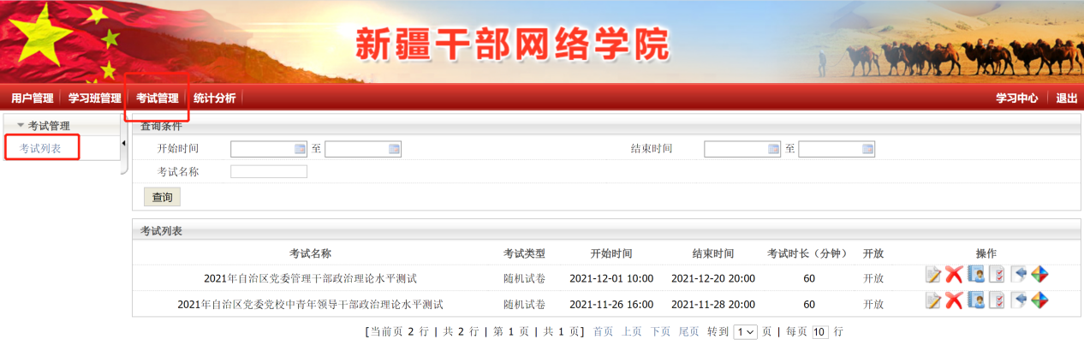

添加学员操作
1、进入考试列表后，找到“2021年自治区党委管理干部政治理论水平测试”点击最右侧操作中的“学员列表”图标。
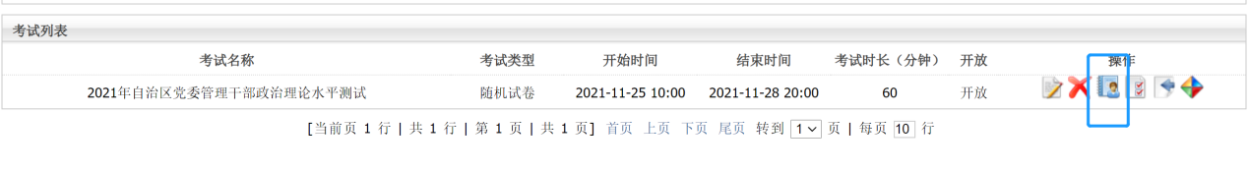
2、进入学员列表可以查看已能考试的学员信息，若需新添加学员依次点击右上侧“添加学员”。
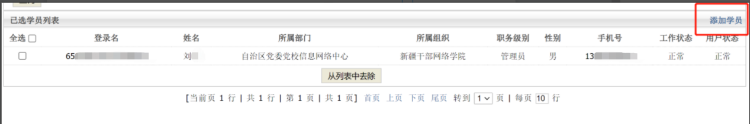
3、通过身份证号码或姓名查询到单位学员信息，选中学员，点击“添加到列表中”。
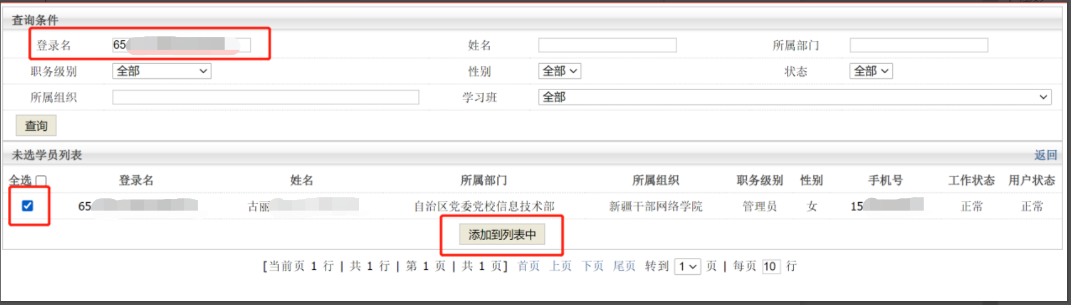

查看学员成绩
- 在考试列表界面，找到“2021年自治区党委管理干部政治理论水平测试”点击最右侧操作中的“考试统计”图标。
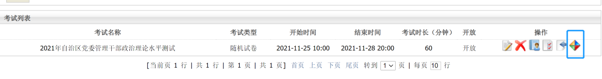
- 点进考试统计页面后，方可查看学员考试具体信息。（例图如下）
